**Documentación Externa**

**Página de Bienvenida**

* **Descripción paso a paso.**

Este software requiere un archivo HTML y un archivo Css, el cual tiene la única finalidad de dirigirse a la página principal cono el único botón de “**sitio principal”.**

* **Programa.**

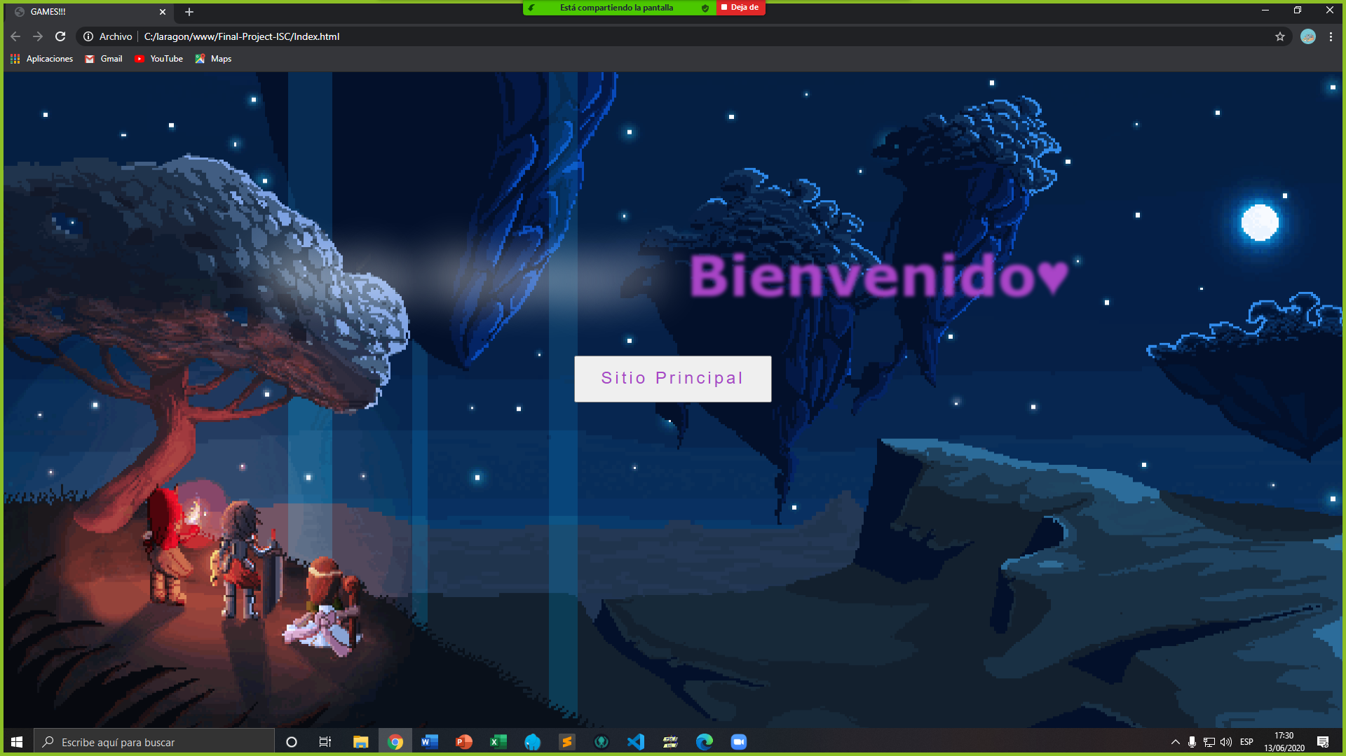

* **Manual de Usuario.**

1. Al ingresar a la página se le dará la Bienvenida y se le mostrara el botón de “**Sitio Principal”.**

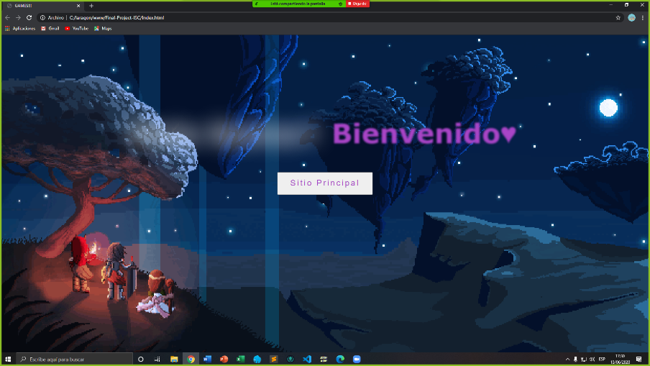

1. Se le mostrara la siguiente pagina:

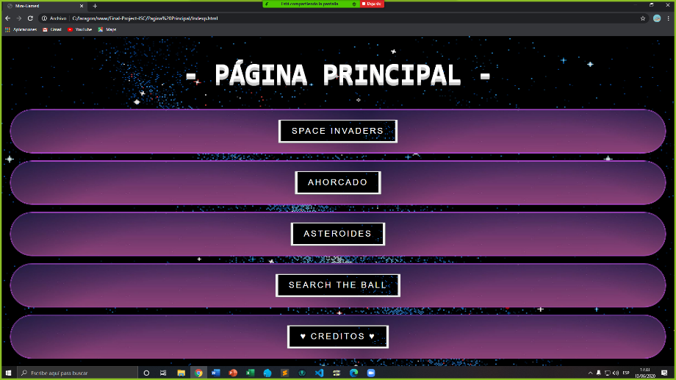

* **Descripción del problema.**

Se necesita una pagina que le de la Bienvenida al usuario para que pueda dirigirlo a la página principal para que pueda elegir el juego a su elección.

* **Nombre del autor.**

Carlos Emanuel Marroquin Ortega (Carlosmarroquin20)

* **Algoritmo.**

1. Abrir el programa
2. Dar click en “Sitio principal”

* **Diagrama de Flujo.**

ABRIR EL PROGRAMA

Click en “sitio principal”

* **Diccionario de datos**

|  |  |
| --- | --- |
| **background-image** | Para poder poner un fondo jpg, gif. etc. |
| **Body** | Contiene todos los aspectos de un documento. |
| **Head** | Esa la cabecera del programa donde se mostrará el nombre en las pestañas del navegador |
| **Button** | Dará para hacer el vinculo con la siguiente pagina o función. |
| **br** | Espacio entre líneas |

* **Codigo fuente**

**Html**

<!DOCTYPE html>

<html lang="es">

<head>

    <meta charset="UTF-8">

    <meta name="viewport" content="width=device-width, initial-scale=1.0">

    <link rel="stylesheet" a href= "Styles.css"></lin>

    <title>GAMES!!!</title>

</head>

<body>

    <!--Creacion de saltos de linea para el titutlo-->

    <br>

    <br>

    <br>

    <br>

    <br>

    <br>

    <br>

    <br>

    <br>

    <br>

    <!--Creacion del titulo-->

    <div id="box">

        <span class="txt">Hola Gamer!</span>

        <span class="♥">Bienvenido♥</span>

    </div>

<!--Creacion del boton para ir a la sala principal.-->

<p>

    <button><a href="C:/laragon/www/Final-Project-ISC/Pagina Principal/Indexp.html" class="btn-neon">

        <span id="span1"></span>

        <span id="span2"></span>

        <span id="span3"></span>

        <span id="span4"></span>

    Sitio Principal

    </a></button>

</p>

</body>

</html>

**Css**

/*Creacion del estilo para el html*/

html {

    height: 100%;

}

/*Creacion del estilo para el body*/

body {

 display: inline-block;

 margin: center;

 width: 100%;

 height: 100%;

 margin: 0;

 text-align: center;

 font-family: "Lucida Grande", Lucida, Verdana, sans-serif;

 background-color: hsl(210,50%,20%);

 background: url(bg.png), linear-gradient(90deg, hsl(210,40%,28%), hsl(210,40%,20%), hsl(210,40%,12%));

 background-image: url("C:/laragon/www/Final-Project-ISC/img/principal.gif");

 background-size: 1920px 1000px;

 }

.txt[contenteditable] {

    outline: none;

}

 /*Creacion del estilo para box*/

#box {

padding: 50px;

font-size: 5em;

font-weight: bold;

}

/*Creacion del estilo para txt*/

.txt {

  color: hsla(0,0%,0%,0);

  text-shadow: #fff 0 0 60px;

  transition: text-shadow 2s cubic-bezier(0, 1, 0, 1);

 }

 @-moz-document url-prefix() { .txt { text-shadow: #fff 0 0 20px; } } /* FF fix */

 #box:hover .txt {

    text-shadow: #fff 0 0 5px;

    transition: text-shadow 1s cubic-bezier(0, 0.75, 0, 1);

}

/*Creacion del estilo para txt dentro de box*/

.♥ {

    margin: 0 10px;

    color: hsla(0,0%,0%,0);

    text-shadow: #a945c7 0 0 5px;

    transition: text-shadow 1s cubic-bezier(0, 1, 0, 1);

      }

#box:hover .♥ {

 text-shadow: #a945c7 0 0 100px;

 transition: text-shadow 2s cubic-bezier(0, 0.75, 0, 1);

}

@-moz-document url-prefix() { #box:hover .♥ { text-shadow: red 0 0 20px; } } /* FF fix */

/*Creacion del estilo para button*/

button{

    padding: auto;

    width: auto;

    margin: auto;

}

/*Creacion para los estilos de los botones*/

.btn-neon{

    position: relative;

    display: inline-block;

    padding: 15px 30px;

    color: #a945c7;

    letter-spacing: 4px;

    text-decoration: none;

    font-size: 24px;

    overflow: hidden;

    transition: 0.3s;

    }

.btn-neon:hover{

    background: rgb(249, 184, 255);

    box-shadow: 0 0 10px #a945c7, 0 0 40px #a945c7, 0 0 80px #a945c7;

    transition-delay: 1s;

}

    .btn-neon span{

    position: absolute;

    display: block;

               }

    #span1{

    top: 0;

    left: -100%;

    width: 100%;

    height: 2px;

    background: linear-gradient(90deg, transparent,#a945c7);

     }

    .btn-neon:hover #span1{

     left: 100%;

     transition: 1s;

     }

     #span3{

     bottom: 0;

     right: -100%;

     width: 100%;

     height: 2px;

     background: linear-gradient(270deg, transparent,#a945c7);

     }

     .btn-neon:hover #span3{

        right: 100%;

        transition: 1s;

        transition-delay: 0.5s;

        }

        #span2{

        top: -100%;

        right: 0;

        width: 2px;

        height: 100%;

        background: linear-gradient(180deg, transparent,#a945c7);

        }

         .btn-neon:hover #span2{

        top: 100%;

        transition: 1s;

        transition-delay: 0.25s;

        }

        #span4{

        bottom: -100%;

        left: 0;

        width: 2px;

        height: 100%;

        background: linear-gradient(360deg, transparent,#a945c7);

        }

        .btn-neon:hover #span4{

        bottom: 100%;

        transition: 1s;

        transition-delay: 0.75s;

        }